Kegiatan Diksat Mengabdi

( Ditulis oleh B.A | merans – 30 November 2015 )

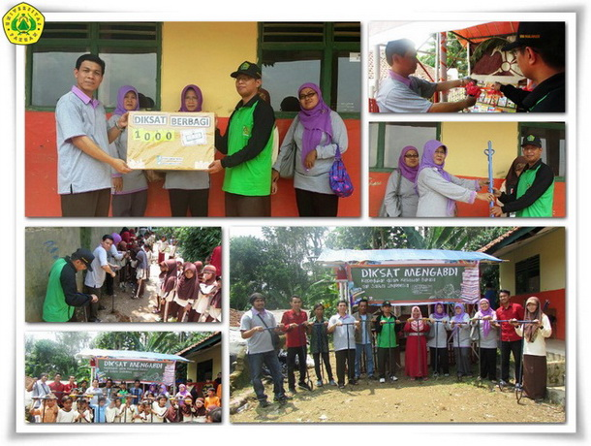
Unpak - Kegiatan ini merupakan kerja sama seluruh Civitas Akademika Program Studi Pendidikan Bahasa dan Sastra Indonesia, FKIP Universitas Pakuan; para dosen, pengurus Himpunan Mahasiswa Diksatrasia, dan seluruh mahasiswa program studi.
Kegiatan ini merupakan bentuk kepedulian keluarga besar Program Studi pendidikan Bahasa dan Sastra Indonesia terhadap para siswa dalam mewujudkan program penutasan wajib belajar 9 tahun.
Acara pelaksanaan di buka secara langsung oleh Suhendra, M.Pd. (Ketua Program Studi Pendidikan Bahasa dan Sastra Indonesia). Tempat kegiatan di Madrasah Ibtidaiyah (MI) Raudatul Wildan, Desa Cibitung Kulon, Kecamatan Pamijahan, Kabupaten Bogor. Waktu Kegiatan dilaksanakan pada hari Minggu, 22 November 2015.
Kegiatan terdiri atas kegiatan sosial dan lingkungan. Kegiatan sosial meliputi: Pemberian bantuan 1000 buku, pembuatan saung baca, dan pemberian beasiswa bagi siswa berprestasi. Kegiatan lingkungan meliputi pembuatan lubang biopori oleh para dosen Program Studi pendidikan Bahasa dan Sastra Indonesia, FKIP Universitas Pakuan, para guru Kepala MI Raudatul Wildan, serta para siswa Desa Cibitung Kulon, Kecamatan Pamijahan Kabupaten Bogor.
Pembuatan Saung Baca ini merupakan hal yang terpenting dalam hidup yang hak kiki manusia di muka bumi ini, buku yang dapat membuka dinamika perubahan bagaikan api lilin yang silih berganti menyala yang dapat menerawang belahan bola dunia, apa yang akan dicermati membawa peradaban prilaku manusianya.
Biasakan membaca yang menjadi modal dasar perubahan dan kemajuan yang akan membawa mimpi masa depan manusia, 1000 buku yang diberikan dalam kegiatan diksat mengabdi akan menjadikan perpustakaan yang dapat mengubah berawal dari tindakan yang sangat mudah untuk diucapkan karena biasa membaca, agar di dalam jiwa anak-anak tertanam daya survive yang kuat, tangguh dan pantang menyerah.
Copyright © 2016, PUTIK – Universitas Pakuan

